Предмет: «Основы социально-правовых знаний» (30 часов).
Пятница: 22.11.2021г
18-п группа «Пекарь»

Уважаемые студенты!!! Мы продолжаем изучать новый предмет.

Внимательно изучайте текст и читайте задания!
- Вам предстоит самостоятельно начать изучать тему: «Права и свободы человека и гражданина РФ».
- Все задания должны быть в одной тетради!
- Внимательно читайте текст задания по теме и выполняйте в тетради.
- Вышлите фото этих записей мне через вацап на телефон:
8-950-632-20-77
1-2 уроки. Тема: Права и свободы человека и гражданина Российской Федерации». (2 часа).
ЗАДАНИЕ.
1.Рассмотрите слайд «Права и свободы человека и гражданина РФ». Гражданин Российской Федерации обладает на её территории всеми правами и свободами и несёт равные обязанности, предусмотренные Конституцией РФ.
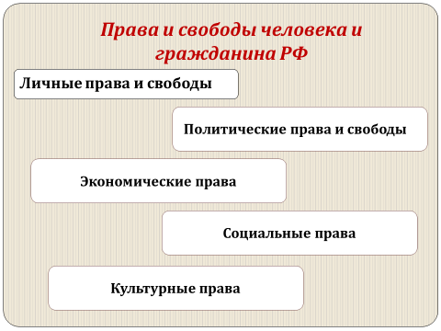
2. Перепиши в тетрадь какие права и свободы человека и гражданина относятся к «гражданским» (личностным), «политическим», «экономическим», «социальным» и «культурным»:
Гражданские (личные права и свободы):
- право на жизнь
- право на защиту чести и достоинства
- право на свободу и личную неприкосновенность
- на неприкосновенность личной жизни
- неприкосновенность жилища
- на свободу передвижения и выбор места жительства
Политические:
- на участие в управлении делами государства
- на объединение, свобода союзов, партий
- на собрания, митинги, демонстрации, шествия, пикетирования
- право избирать и быть избранным
- равное право доступа к любым должностям
- право обращений в государственные органы
Экономические:
- право на частную собственность
- свобода предпринимательской деятельности
- свобода труда, право на труд в нормальных условиях
Социальные:
- право на отдых
- право на социальное обеспечение
- право на жилище
- право на охрану здоровья и медицинскую помощь
- право на благоприятную окружающую среду.
- право на образование
Культурные:
- свобода творчества и преподавания
- право на участие в культурной жизни, на пользование культурными учреждениями
- доступ к культурным ценностям

